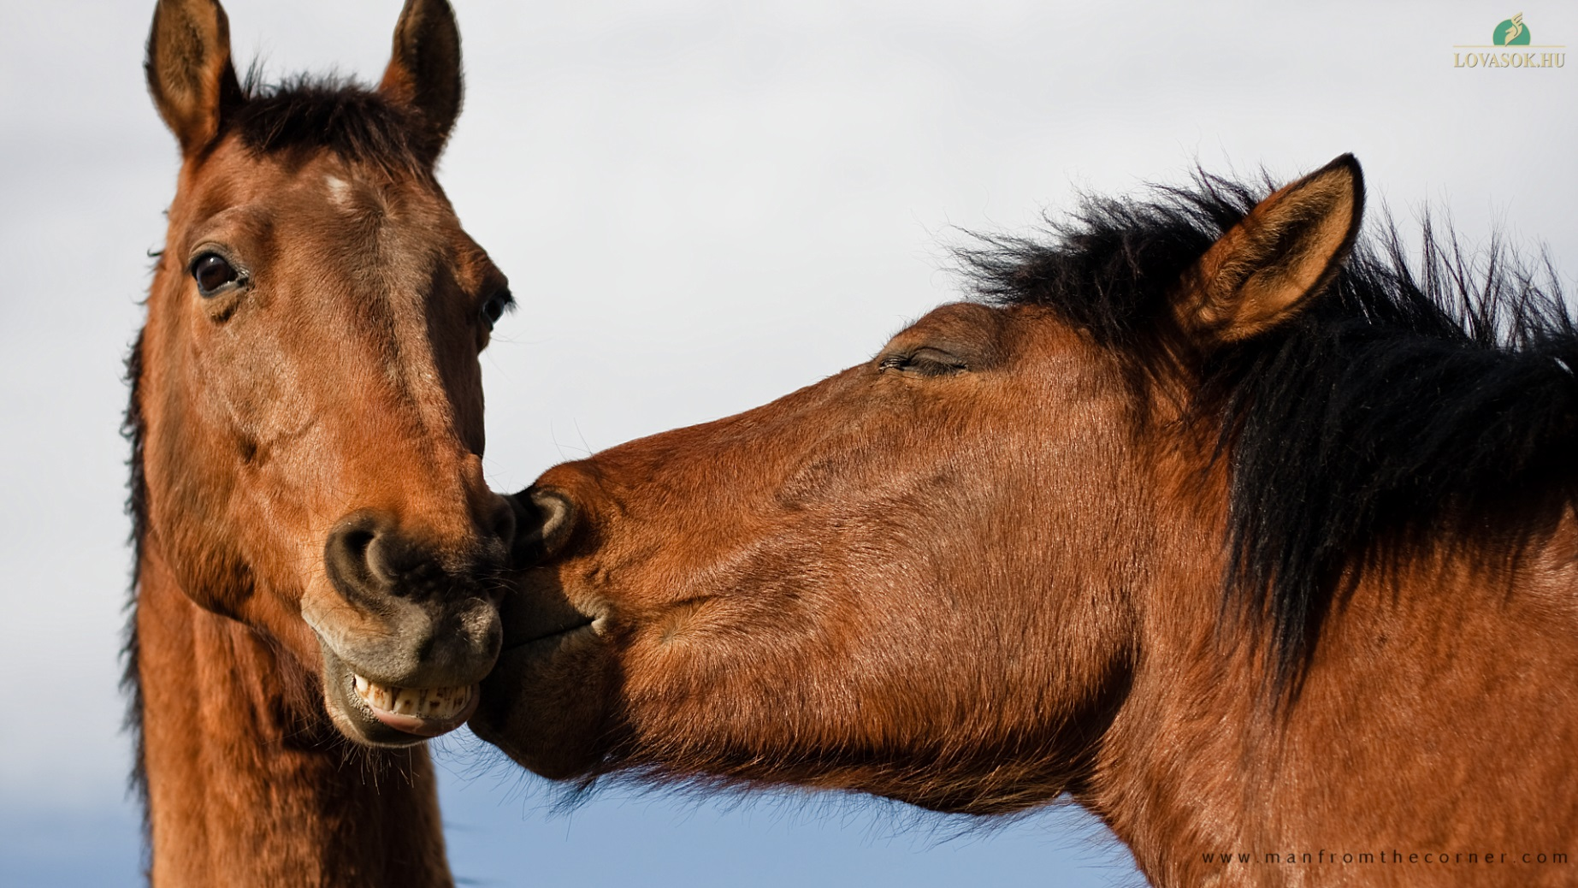

Ahol nincs te, ott nincs én se.   
*/Ingmar Bergman/*